Nieuwsbrief IKC De Bavinck
Augustus/september 2023

Aan de ouder(s)/verzorger(s),

Maandag 21 augustus starten we weer met onderwijs.
De vakantieopvang heeft 6 prima weken gehad waarbij er voor de kinderen leuke activiteiten zijn georganiseerd. Fijn dat dit zo goed is gegaan!
Wij hebben er weer zin in. In de week van 14 augustus was het team van onderwijs alweer druk bezig om de lokalen in te richten, thema’s door te spreken en zijn de kinderen doorgesproken tussen de oude leerkracht en de nieuwe.
Voor de zomervakantie is de kalender op de schoolpraatapp gezet. De papieren versie komt zo snel mogelijk met de kinderen mee naar huis.
We starten dit schooljaar met flink wat vacatureruimte in de middenbouw. Ook via recrutingsbureaus is het moeilijk om goed personeel te vinden. We blijven hier vol onze aandacht aan geven. We zijn heel blij dat we twee goede leerkrachtondersteuners hebben, juf Jesse en juf Mellany, die dit goed kunnen opvangen.
Ik hoop weer op een gezond en goed jaar voor iedereen!
Namens het team van onderwijs en opvang,
Anita van Dam

Directeur in opleiding (D.I.O)
Voor de vakantie is de sollicitatieprocedure hiervoor afgerond.
Hanneke Blom gaat deze functie bekleden. Zij gaat, door met Anita mee te lopen, het vak van directeur onderzoeken en ondervinden. Directie overleggen binnen de stichting en binnen de wijk, begrotingen maken en inkomsten en uitgaven bijhouden, contacten met personeelszaken en Arbodienst, aansturen van medewerkers; dit zijn allemaal zaken die het komende jaar aan bod komen. Hanneke is op woensdag afwezig i.v.m. een opleiding hiervoor.
Hanneke blijft twee dagen per week de Intern Begeleider van de peuters en de kleuters.
Eén dag zal dus zijn voor de D.I.O functie. Anita gaat drie dagen werken i.p.v. 4.
Op maandag is Hanneke het aanspreekpunt. Op de dagen dat Hanneke en Anita afwezig zijn, zijn Maaike en Wendy het aanspreekpunt.
Fijn dat onze stichting belang hecht aan het opleiden van personeel!

Teamleider Onderwijs
Wendy Brobbel volgt de opleiding tot teamleider onderwijs (vroeger heette dit adjunct-directeur).
Wendy is maandag afwezig i.v.m. haar studie. Veel taken zijn nu binnen het management team(MT) verdeeld en worden gedurende het schooljaar overgedragen. Te denken valt aan het regelen van vervanging bij zieke medewerkers, het bijhouden van de schoolpraatapp en de website, begeleiden van medewerkers, voorbereiden van (bouw) vergaderingen, maken van de schoolgidsen en de jaarplanning, schoolopleider zijn van de stagiaires en deelnemen aan dit netwerk, etc. Wendy is onderdeel van het netwerk teamleiders onderwijs en lid van van het Bavinck MT.

Intern Begeleider (voorheen heette dit zorgcoördinator)
Maaike Doest is een doorgewinterde IB ‘er voor de kinderen vanaf groep 4.
Dit schooljaar gaat ze zich ook richten op de kinderen van groep 3.
De IB’ers bewaken de kwaliteitszorg. Dit betekent medewerkers coachen, kinderen goed volgen, gesprekken met ouders en instanties zoals het Samenwerkingsverband, het CJG, Minters, Jeugdzorg, Raad van Kinderbescherming, Veilig thuis, Enver etc. Haar kerntaak voor onderwijs is het bewaken van de onderwijskwaliteit maar in de afgelopen jaren is hier meer en meer een verschuiving geweest richting zorg. We zijn ons hier terdege van bewust en blijven dit begrenzen. Onze kerntaak is goed onderwijs geven, ook al kunnen we natuurlijk niet altijd om de zorg heen.
Maaike is ook onze rekenspecialist. Zij heeft hiervoor een opleiding afgerond.
Dit jaar zal zij naast haar drie dagen als Ib’er extra werken om de medewerkers te coachen op dit vak.

Teamleider Opvang
Angela Scholman is de teamleider voor de opvang. Twee jaar geleden heeft zij hiervoor haar diploma behaald.
Zij is aanwezig op maandag,dinsdag en vrijdagochtend. Alles wat met opvang te maken heeft beheert zij.
Samen met Anita beheert zij de financiën van de BSO en de Peuteropvang. Zij regelt voor deze medewerkers ook de vervanging bij ziekte en probeert de opvang “GGD Proof” te hebben.
Zij is onderdeel van het netwerk van de teamleiders opvang binnen UN1EK en onderdeel van het Bavinck MT.

Het MT van de Bavinck bestaat dus uit Maaike Doest, Angela Scholman, Hanneke Blom, Wendy Brobbel en Anita van Dam.

Gymnastiek tijden en gymnastiek medewerkers
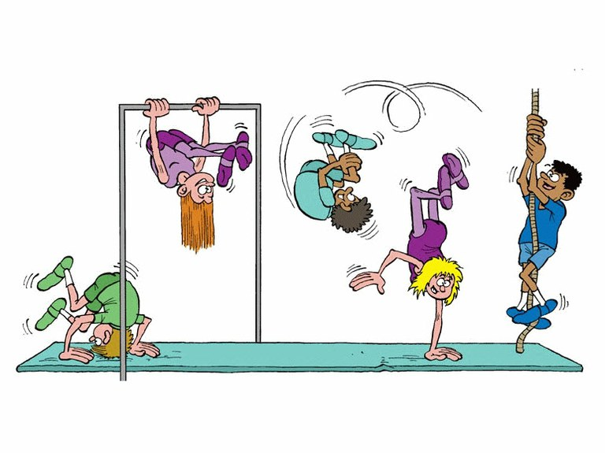
Naast meester Sandro wordt er ook gym gegeven door juf Cheryl. Juf Cheryl is werkzaam bij IKC Het Palet, net als meester Sandro. Wij hebben met Het Palet een inleenovereenkomst en fijn dat we zo prettig met elkaar samenwerken.
De precieze gymtijden worden via de groepsbloggen aan u doorgegeven.
Indeling:
- maandag groep 8,7,6,5A en 5B o.l.v. meester Sandro
- dinsdag groep 4, 3A en 3B o.l.v. juf Cheryl
- woensdag de kleutergroepen in ons speellokaal o.l.v. meester Sandro
- donderdag groep 8,7,6,5A en 5B o.l.v. meester Sandro
- vrijdag groep 4, 3A en 3B o.l.v. juf Cheryl

In groep 5 worden ook ‘natte bewegingslessen’ aangeboden.
Via de groepsblog ontvangt u vanaf wanneer dit gaat starten.

Startgesprekken woensdag 23 augustus
Via de gesprekkenplanner kunt u een tijd reserveren voor het startgesprek met de juf of meester van uw kind.
Wij vinden het belangrijk dat uw kind mee komt en zijn/haar wensen vertelt.
Wij vinden dit gesprek met u en uw kind héél belangrijk! Wij gaan er dus ook van uit dat u zich hiervoor aanmeldt. Op deze dag is er geen les en zijn de kinderen van groep 1-8 vrij.
Waarom houden wij startgesprekken?
- Het is in het belang van uw kind om naar het start- of kennismakingsgesprek te gaan. Uw kind merkt dat zijn ouders en de leerkracht samen een goede start willen maken. Het geeft de kans van alles over uw kind te vertellen: hobby’s, interesses, bijzondere talenten en eigenschappen, gezondheid en wat de leerkracht nog meer zou moeten weten;
- Verder is het startgesprek ook een goed moment om wederzijdse verwachtingen tussen leerling, ouders en school uit te spreken. Ook om afspraken te maken hoe ouders en wij als school in het komende jaar samen optrekken bij de ontwikkeling van uw kind. Ieder vanuit zijn eigen rol en deskundigheid, maar wel met elkaar zodat uw kind zich optimaal kan ontwikkelen en goed tot zijn recht kan komen;
- Het startgesprek is een belangrijke investering in de relatie en samenwerking tussen ouders en school. Als ouders en leerkracht elkaar hebben leren kennen bij de start, loopt het contact makkelijker als er iets aan de hand is waarbij opnieuw contact nodig is.

Informatieavond 7 september
Tijdens dit moment van ongeveer een klein uurtje krijgt u informatie over het aanbod van de groep en de gewoontes en de regels. Via de blog krijgt u de juiste tijden.

Schoolkamp groep 8
12 t/m 15 september gaat groep 8 op de fiets naar Delft. We zitten daar in een prachtig kamphuis in een waterrijke omgeving. Uw kind moet in het bezit zijn van een zwemdiploma. Is dit niet aanwezig dan moet u dit via de mail laten weten aan de leerkracht, meester Cees.
c.vanhartingsveldt@ikcdebavinck.nl

Het kamp kost per kind €90,- Graag storten op:

NL27RABO 0365655619. Graag de naam van uw kind vermelden en de omschrijving KAMP.
Als het voor u problemen oplevert om dit bedrag te betalen,
laat me dit dan even weten.
Uw kind gaat, ook zonder betaling, natuurlijk mee
en doet aan alles mee. Wij sluiten niemand buiten!
Via de groepsblog krijgt u alle informatie over het kamp.

Studiedag rekenen 20 september
Het schoolteam heeft deze dag een studiedag in het kader van ons reken-verbeter-traject.
Alle kinderen van groep 1-8 zijn vrij.
Als uw kind BSO afneemt dan kunt u zich aanmelden voor opvang voor deze dag. Uiterlijk 6 september hiervoor uw kind(eren)aanmelden.
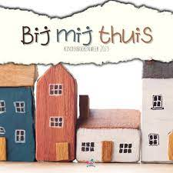
IKC brede project/kinderboekenweek
Van 25 september t/m 12 oktober hebben wij ons jaarlijkse IKC brede project.
Dit combineren wij met de kinderboekenweek. Het thema is “Bij mij thuis”.

Aftrap UN1EK Academy
Alle locaties van onderwijs en opvang van UN1EK zijn deze dag gesloten.
Opvang is dus niet mogelijk!

Luizen-pluis werkgroep
Na iedere schoolvakantie worden alle kinderen in hun eigen groep gecontroleerd op hoofdluis. Wij zijn nog dringend op zoek naar vrijwilligers voor deze werkgroep.
Voor informatie of aanmelden kunt u mailen met juf Corine: c.baars@ikcdebavinck.nl

Fruitdagen
Maandag t/m donderdag zijn verplichte fruitdagen voor alle leerlingen van de Bavinck.
Het is de bedoeling dat iedereen als pauzehapje iets van fruit of groente eet.
Vrijdag mag ingevuld worden met eventueel een ander pauzehapje.
Ook dit jaar gaan wij ons inschrijven voor het gesubsidieerde schoolfruitproject. Wij hopen ingeloot te worden en schoolfruit te gaan ontvangen. Zodra wij weten of en eventueel wanneer het schoolfruit gaat starten, laten wij u dit weten via de schoolblog.

Agenda

21 augustus | Eerste schooldag
23 augustus | Startgesprekken | Groep 1-8 vrij. Dolfijnen aanwezig.
7 september | Infoavond IKC breed | Tijden via de groepsblog
12 september | Groep 8 op kamp
15 september | Groep 8 terug van kamp | Info via de groepsblog
20 september | Studiedag Rekenen | Groep 1-8 vrij. Dolfijnen aanwezig.
25 september | Start IKC brede project
27 september | IKC Raad vergadering | 19.30 uur op locatie
29 september | Start UN1EK Academy | Alle locaties gesloten!
6 oktober | Groen & Gezonddag
12 oktober | Loop in avond project | Info via de groepsblog
16-20 oktober | herfstvakantie.

